

**2024年《机器学习》线上学习**

**测验习题+编程作业**

**（个人版）**



**课 程：** 机器学习

**姓 名：** 党存远

**学 号：** 2022217587

**完成时间：** 2024.4.30

|  |  |  |  |
| --- | --- | --- | --- |
| **“机器学习-Coursera测验习题”评分细则** | | | |
| **成绩等级** | **具体表现** | **教师评分** | |
| 优秀（100-90] | 能够在规定时间内完成Coursera测验作业；内容充实详尽；过程分析详细清楚；心得体会充分； | □ |  |
| 良好（90-80] | 能够在规定时间内完成编程作业；内容较充实；较好完成数据分析过程和算法介绍；心得体会良好； | □ |  |
| 中等（80-70] | 能够在规定时间内完成编程作业；2）有简单的数据分析、算法介绍和心得体会； | □ |  |
| 及格（70-60] | 能够在规定时间内完成编程作业；达到最低的内容量。 | □ |  |
| 不及格（<60） | 未完成； | □ |  |

|  |  |  |  |
| --- | --- | --- | --- |
| **“机器学习-编程作业”评分细则** | | | |
| **成绩等级** | **具体表现** | **教师评分** | |
| 优秀（100-90] | 能够在规定时间内完成编程作业；内容充实详尽；过程分析详细清楚；心得体会充分； | □ |  |
| 良好（90-80] | 能够在规定时间内完成编程作业；内容较充实；较好完成数据分析过程和算法介绍；心得体会良好； | □ |  |
| 中等（80-70] | 能够在规定时间内完成编程作业；2）有简单的数据分析、算法介绍和心得体会； | □ |  |
| 及格（70-60] | 能够在规定时间内完成编程作业； | □ |  |
| 不及格（<60） | 未完成； | □ |  |

一．总体介绍

摘要：总体介绍自己做了哪几章的Coursera测验习题和第几次的编程作业。

我完成了所有的Coursera测验习题和所有的编程作业。

对于Coursera部分，我在Supervised Machine Learning部分我完成了week1中单变量线性回归,week2中多变量线性回归，week3中逻辑回归的测验习题。在Advanced Learning 部分中我完成了week1中的神经网络1，week2中的神经网络2以及week3中的机器学习建议的部分。

对于Practice Lab部分，我在Supervised Machine Learning部分我完成了week2 Linear regression，week3 Logistic regression，在Advanced Learning部分我完成了week1 Neural networks，week2 Neural network training以及week3中Advice for applying machine learning部分。

二、Coursera测验习题-展开介绍

对自己所学章节的学习内容的代码截图、分析说明和心得体会。

Supervised Machine Learning 部分

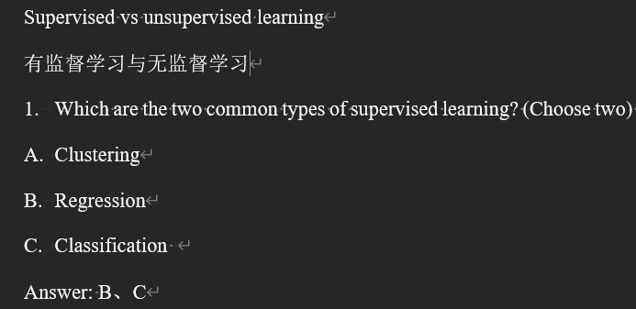

解析:分类和回归是常见的两种监督学习。

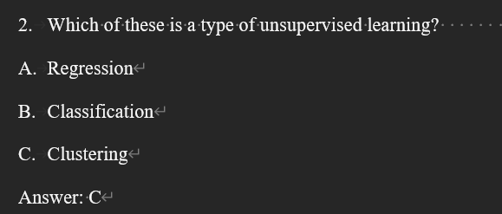

解析:聚类是常见的无监督学习中的一种

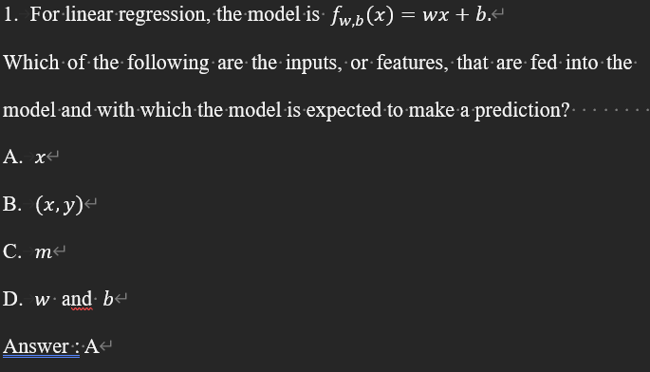

解析:输入特征，被输入到模型中以生成预测fw,b(x)

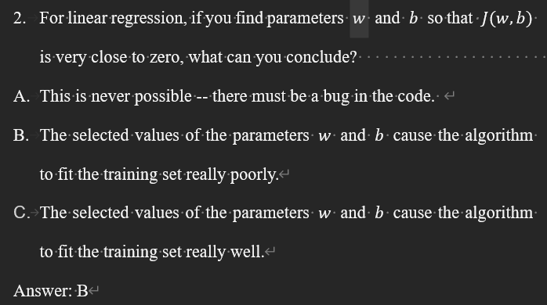

解析:当代价很小时，这意味着模型很好地拟合了训练集。

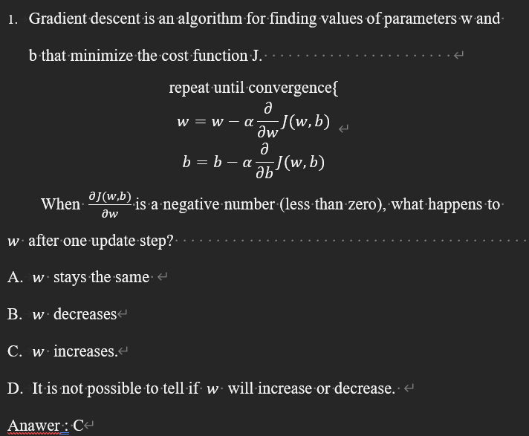

解析:学习率总是一个正数，所以如果用W减去一个负数，最终会得到一个更大(更正)的W的新值。

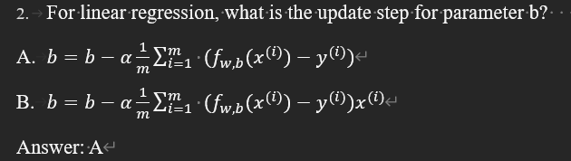

解析:根据参数的更新公式得出。

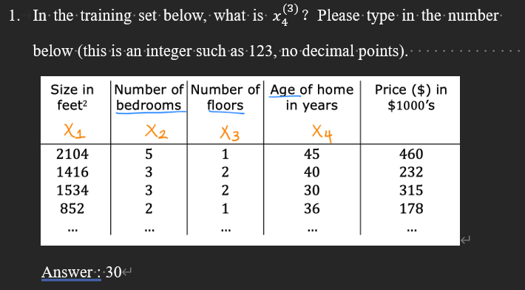

解析:x4(3)表示的是表中第三行的第四列数据

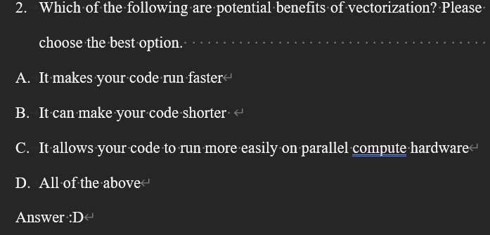

解析:向量化的好处：可以使代码更短，可以并行在计算机上进行计算，同时可以使代码运行速度更快。

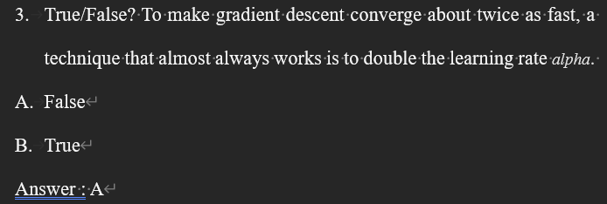

解析:不能够盲目的增加学习率α的值，可能导致无法收敛。

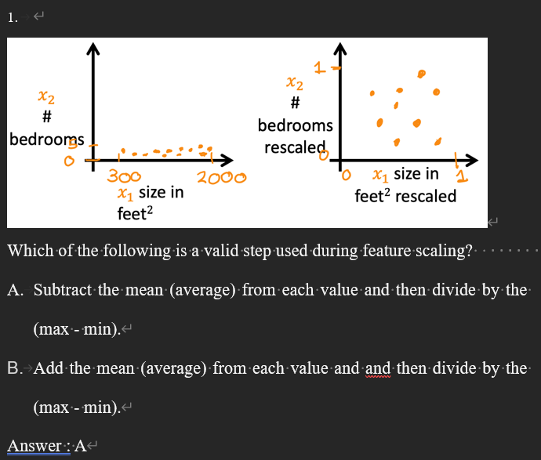

解析:考察均值归一化的概念。

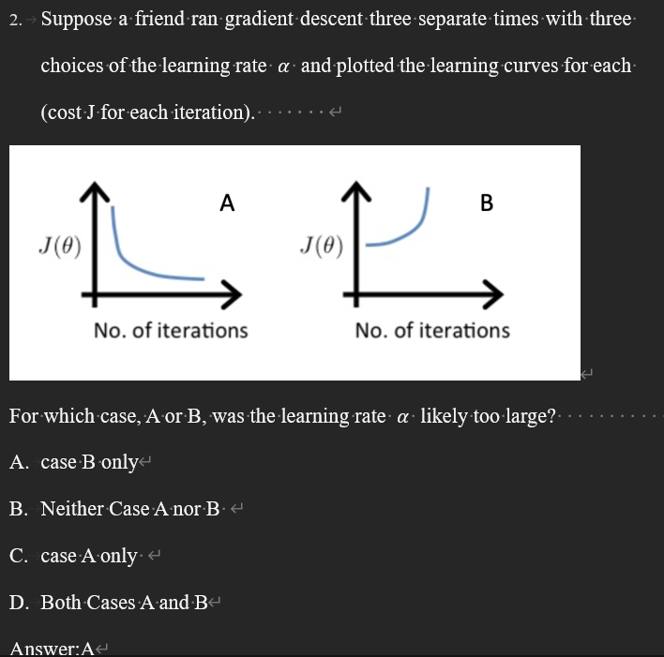

解析:随着训练的增加，成本在增加说明学习率太大了。

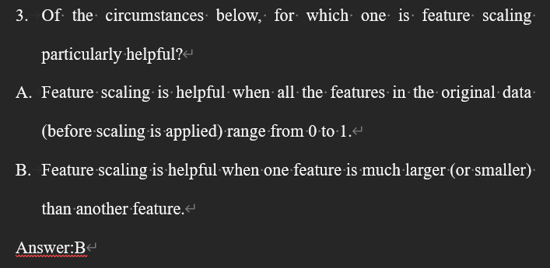

解析:当一个特征比另一个特征的范围要大根多时特征缩放是很有必要的。

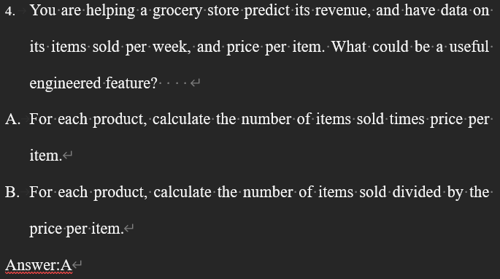

解析:很容易得知对于每个产品计算售出数量*每个产品的价格可以解释为每个产品产生的收入。

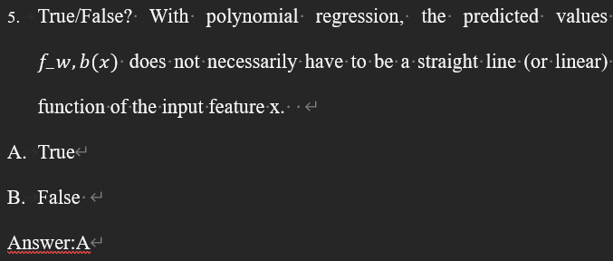

解析:多项式回归不一定为线性的。

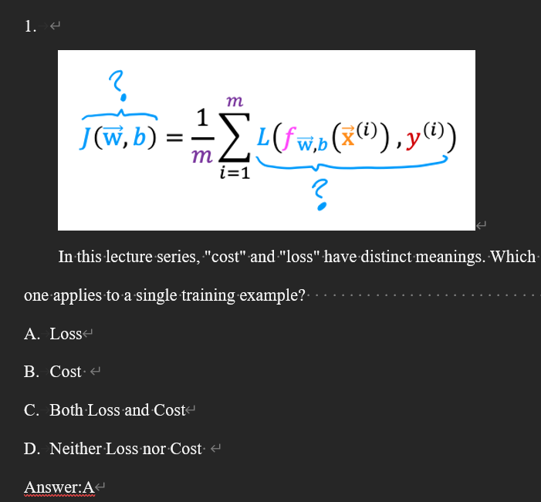

解析：损失是在单个训练示例中进行计算的。

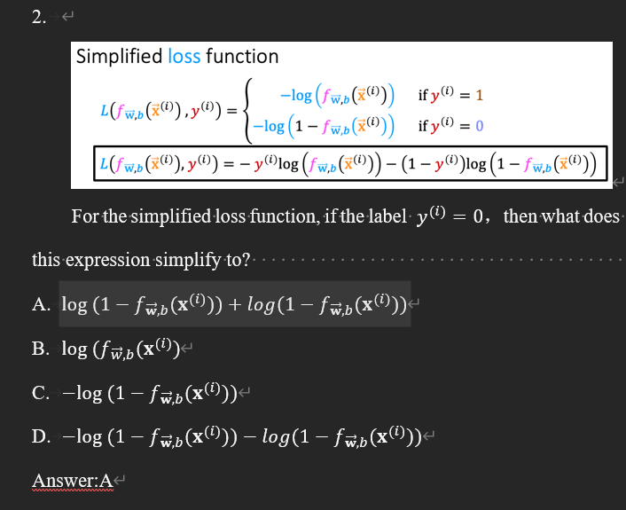

解析:当y（i）为0时第一项变为0。

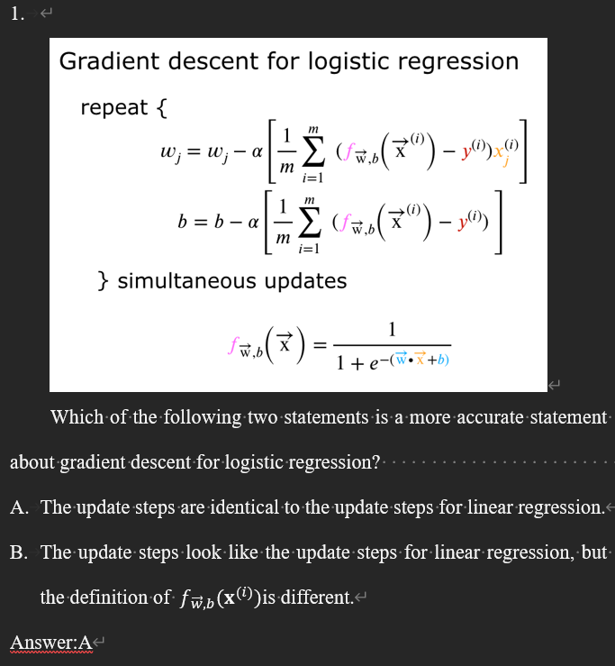

解析:对于逻辑回归，f是sigmoid函数而不是linear

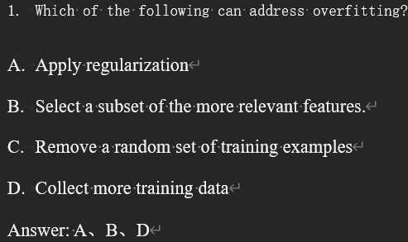

解析:解决过拟合的方法包括:使用正则化，选择一个更加相关的特征，同时还有增大数据集也就是收集更多的数据。

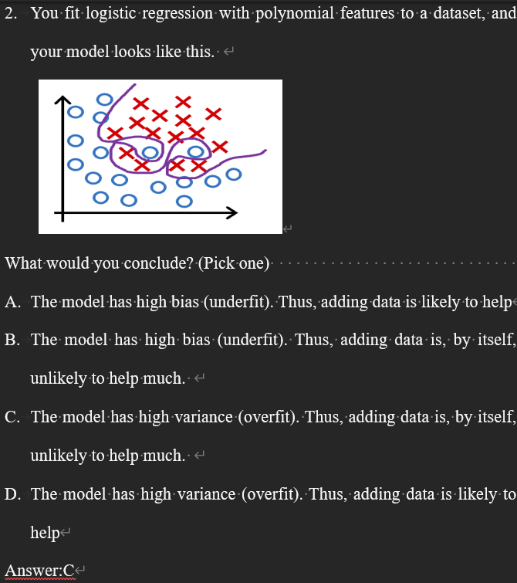

解析:观察图片很容易发现该模型具有高方差也就是产生了过拟合的问题。

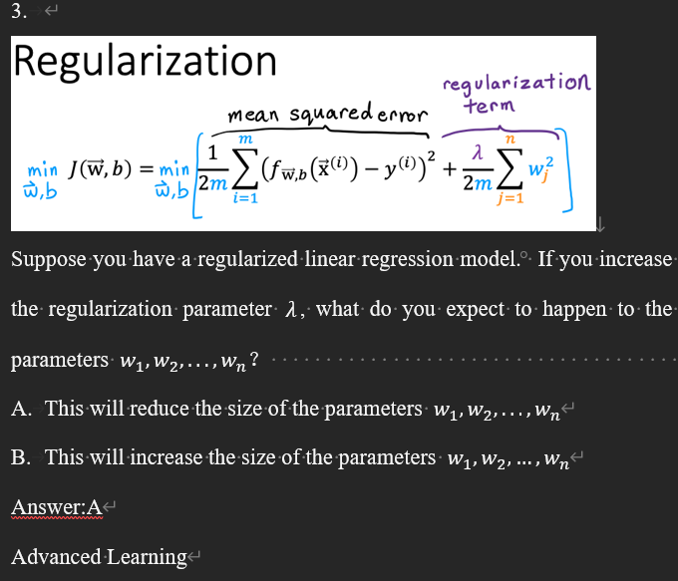

解析:正则化可以通过减小参数w1,w2等的大小来减小过拟合。

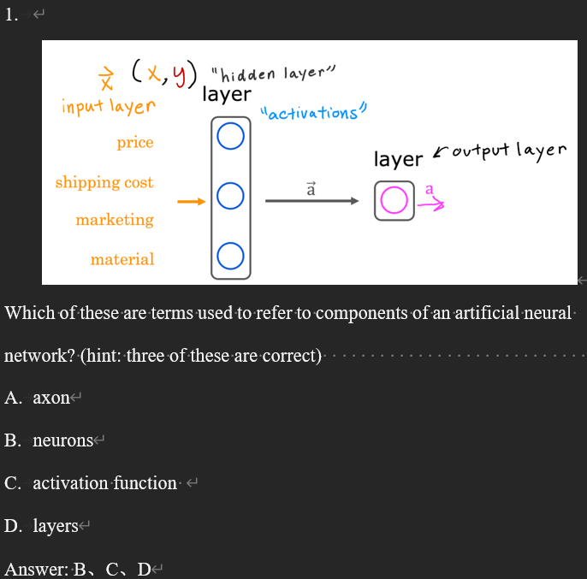

解析:人工神经网络的组成部分包括:激活函数，神经元，以及层级。

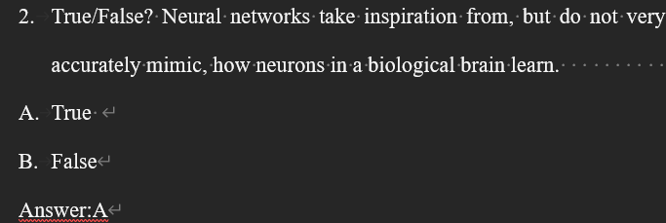

解析:人工神经网络并不能模拟真实生物神经元的复杂性。

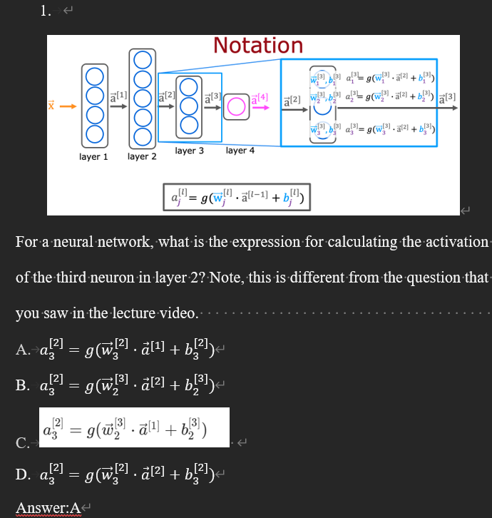

解析:上标[3]表示第三层下标[2]表示这一层的神经元，第二层的输入是第二层的激活函数

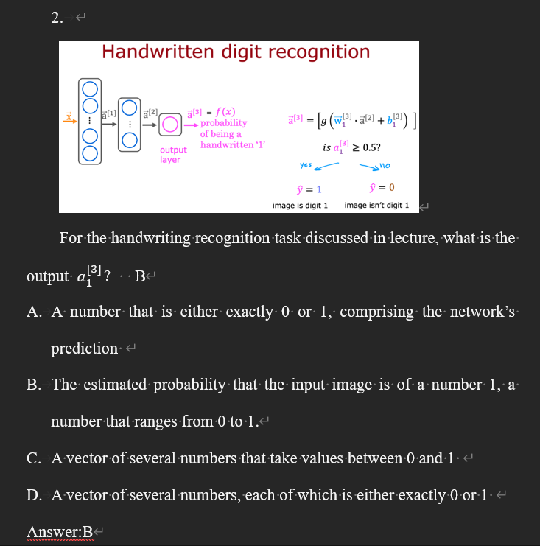

解析:对于手写字体的回归任务神经网络会输出0-1的单个数字表示。

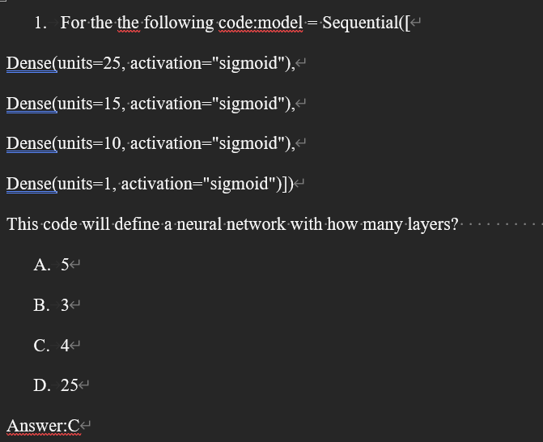

解析:如题目所述，通过TensorFlow创建了一个4层的神经网络。

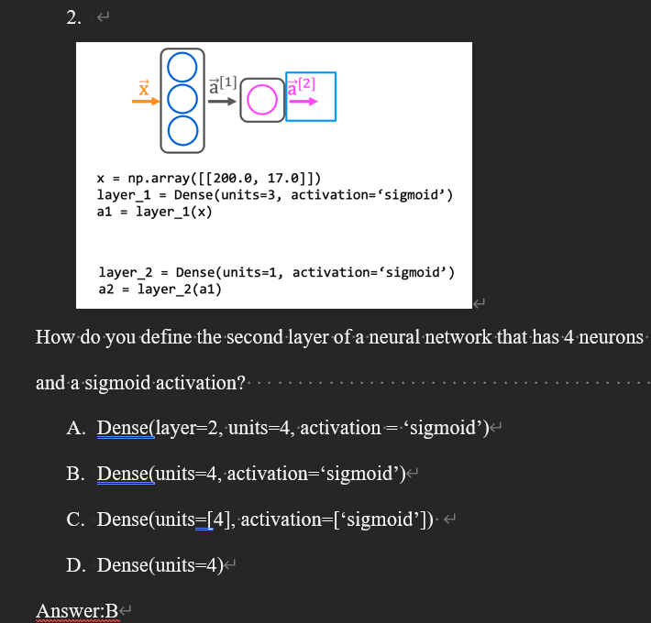

解析:定义神经层的语法。

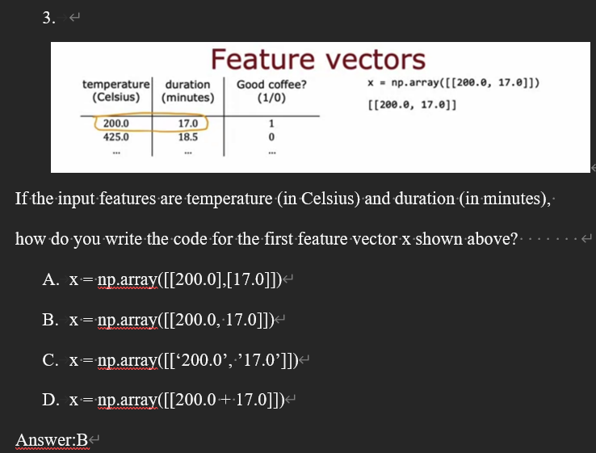

解析:当输入特征为温度时，每一个特征向量中的每一列是一个特征。

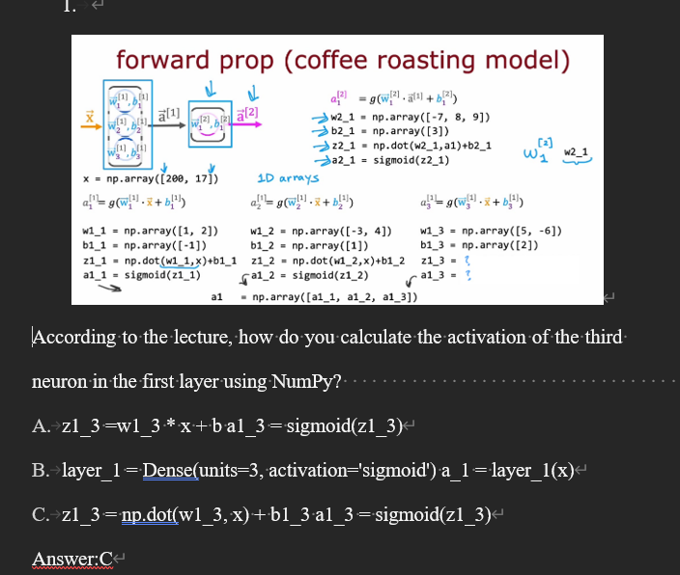

解析:对z1_3进行计算时需要w1_3和b1_3作为参数。

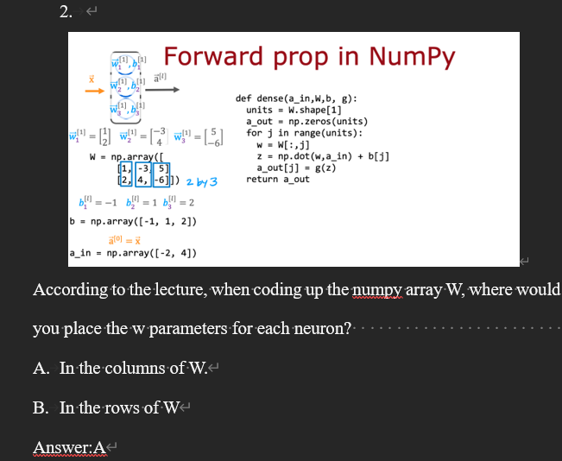

解析:对于每一个神经元输入是w的列向量。

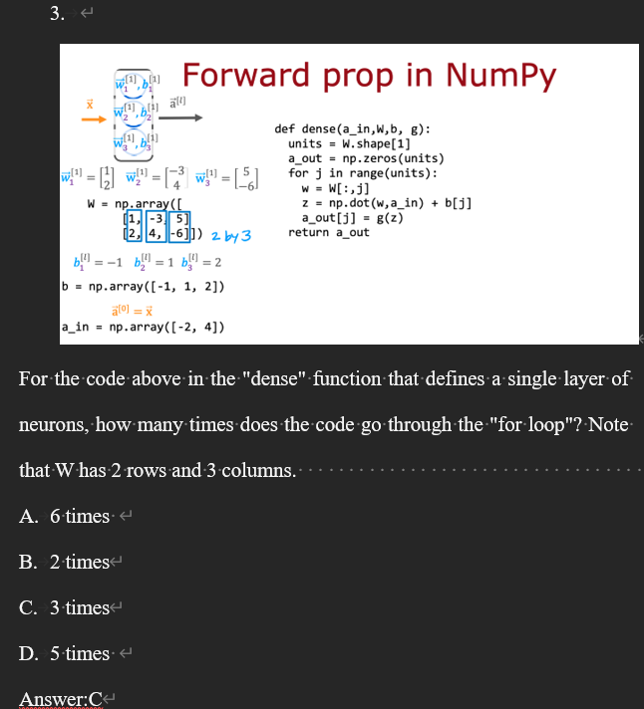

解析:对于散列的数据需要循环3次。

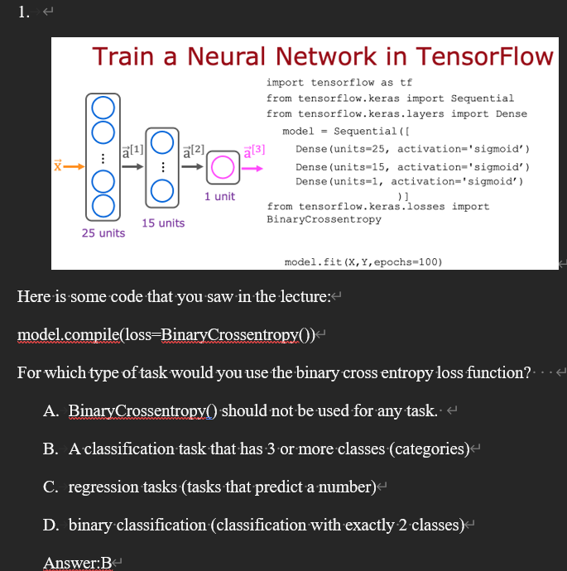



解析:当需要进行二分类的时候需要使用二元代价函数。

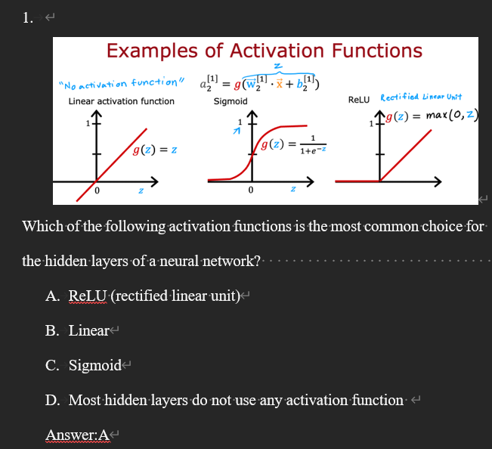

解析；通常隐藏中常用的激活函数是RELU函数作为激活函数。

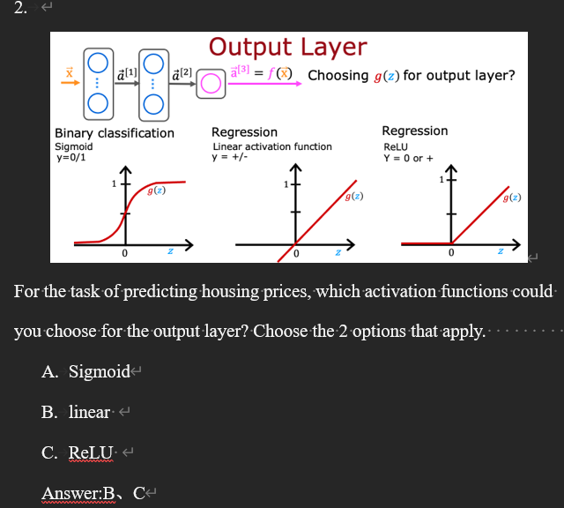

解析:输出层常用的激活函数是线性函数和Relu函数因为Sigmoid函数很容易变平缓导致计算时数值变化幅度较小。

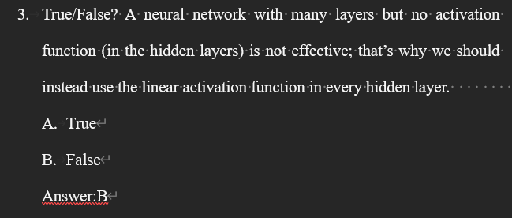

解析:并不是所有的隐藏层都不能使用linear作为激活函数而是神经网络中的隐藏层一般需要非线性。

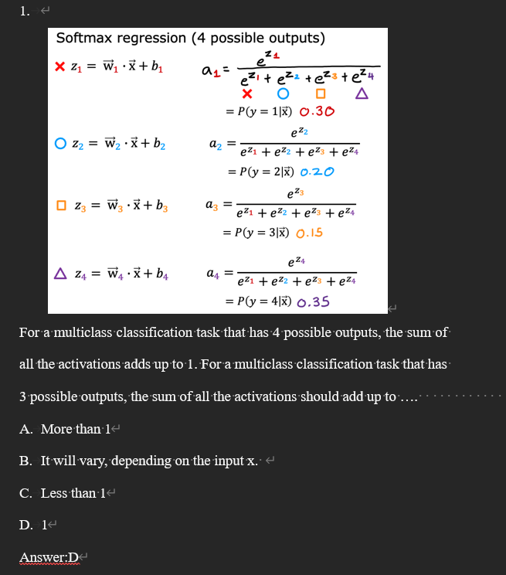

解析:softmax中最终结果的总和为1。

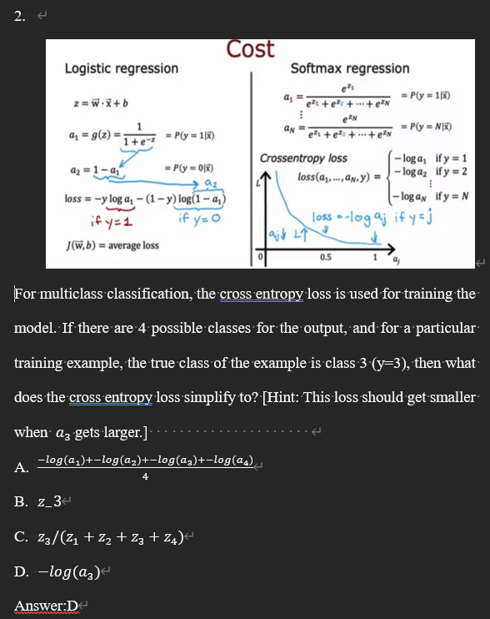

解析:当真实标签为3时，该训练实例的交叉熵损失就等于softmax的第三个神经元的激活函数的对数的负数，剩余的交叉熵会被忽略。

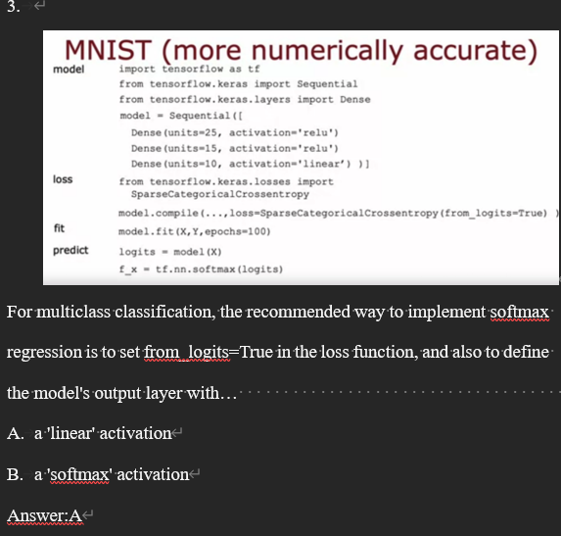

解析:为了减小舍入误差使用linear作为激活函数。

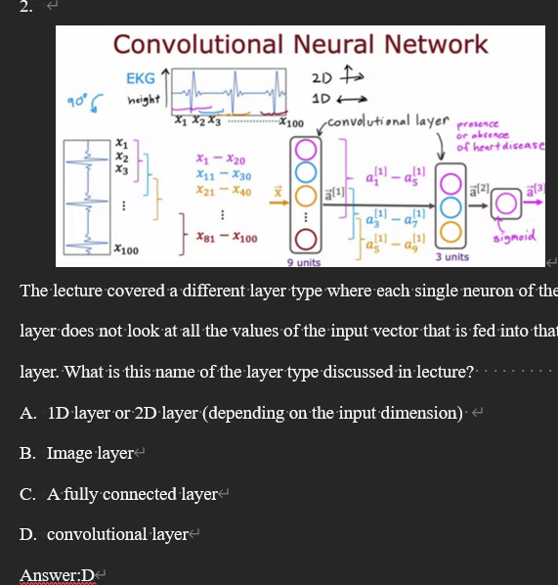

解析:对于卷积层每个神经元将输入到该层的向量子集作为输入。

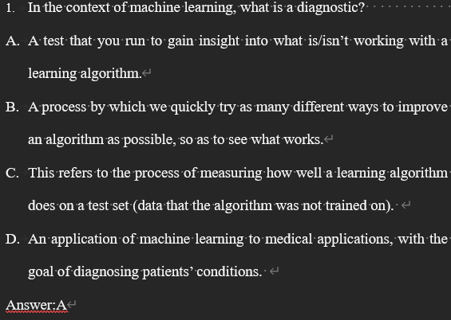

解析: 解析:诊断是一种测试，通过运行诊断来了解机器学习算法的运行情况，从而获得改进性能的指导。

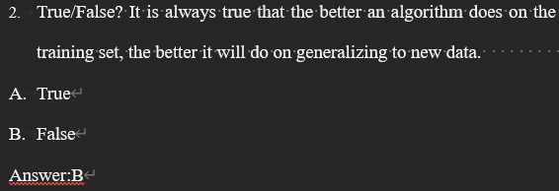

解析:并不是在测试集上表现优秀的模型一定会有很好的泛化能力。

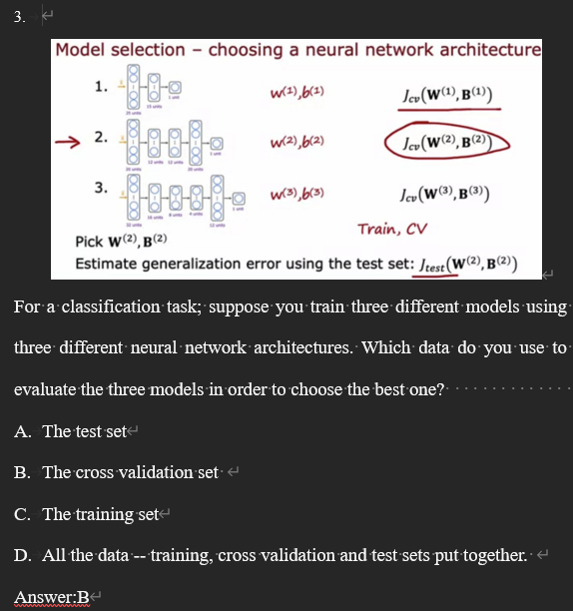

解析:验证集是机器学习中进行误差分析等的主要作用

解析:当出现Jcv>>Jtrain时表示过拟合此时在新数据上表现差。

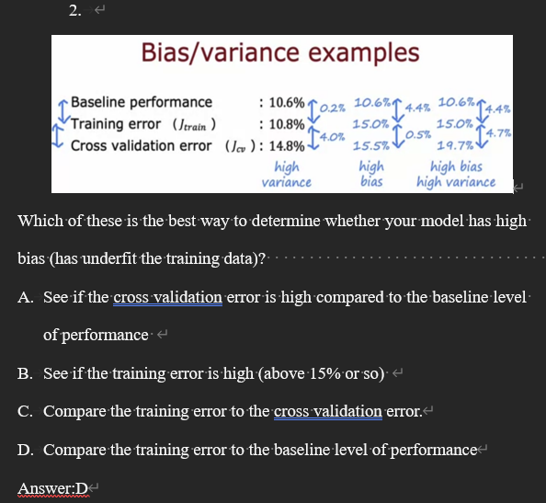

解析:如果将模型的训练误差与基准性能水平比如人类平均水平的性能或者其它已经建立的模型的性能进行比较如果模型的训练误差要高很多则表明该模型具有高偏差。

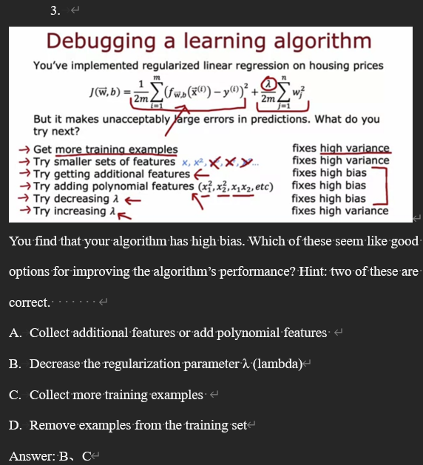

解析:解决过拟合的方法有添加正则化项和增加数据集。

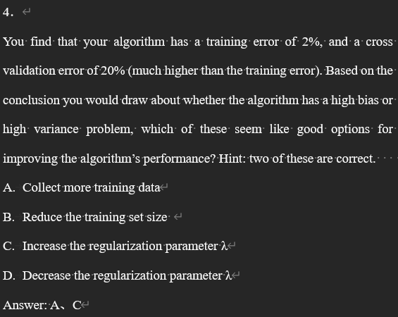

解析:过拟合的时候通过增加数据集合和增加正则化参数来解决过拟合问题。

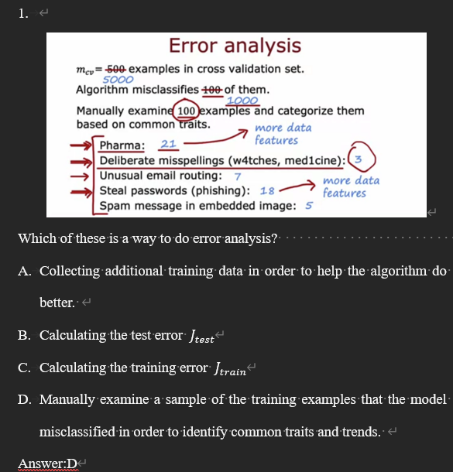

解析:通过识别相类似的类型的错误可以收集到更多与这些错误分类示例相类似的数据以便模型训练模型来改进这些类型的示例。

分析说明: Coursera习题总共分为两个大部分，包括Supervised Machine Learning Regression and Classification部分以及Advanced Learning Algorithms部分，第一部分习题主要集中考察有监督学习中的线性回归表达式的含义，线性回归中参数的含义，多变量线性回归中的向量化，梯度下降法的参数更新及实践，逻辑回归进行二分类与多分类，Sigmoid函数的意义，线性回归和逻辑回归中的损失函数等问题，重点考察了对于模型过拟合的理解，如何利用正则化项来解决过拟合问题，以及正则化项参数λ的设置对于解决过拟合问题的影响。第二部分Advanced Learning Algorithms中，习题主要分为两个部分，第一个部分主要考察的是有关于神经网络的神经元，输入层，隐藏层，输出层等简单概念，考察了有关神经网络模型的参数含义，激活函数的设置，输出层函数的设置，以及如何自己基于tensorflow构建一个神经网络。第二部分主要集中于考察如何应用机器学习的一些建议，重点考察了有关误差分析，高偏差，高方差的产生原因，高方差，高偏差的解决方法，以及如何开发一个机器学习的模型。

心得体会:通过完成这些Coursera课后习题，我对于机器学习有了最基础的了解，在第一部分中我掌握了线性回归，逻辑回归等常见的模型，掌握了如何利用梯度下降算法得到拟合程度更好的模型，掌握了如何利用向量化来尽可能减少for循环的出现，同时我掌握了如何利用正则化来解决模型过拟合的问题。在第二部分中我了解到了什么是神经网络，什么是激活层和激活函数，神经网络的工作原理与步骤，激活函数的类型已经作用，隐藏层的作用以及常用的激活函数等，同时我掌握了如何利用Python和Tensorflow构建一个最简单的神经网络模型。之后我通过完成习题更加熟练的掌握了如何使用机器学习的常见流程以及步骤，如何利用误差分析来更好的解决实际问题，如何解决高偏差和高方差的问题以及TN和TP等常见的概念的意义。

三、编程作业-展开介绍

对自己所学章节的学习内容的代码截图、分析说明和心得体会。

C1_W2_Linear_Regression

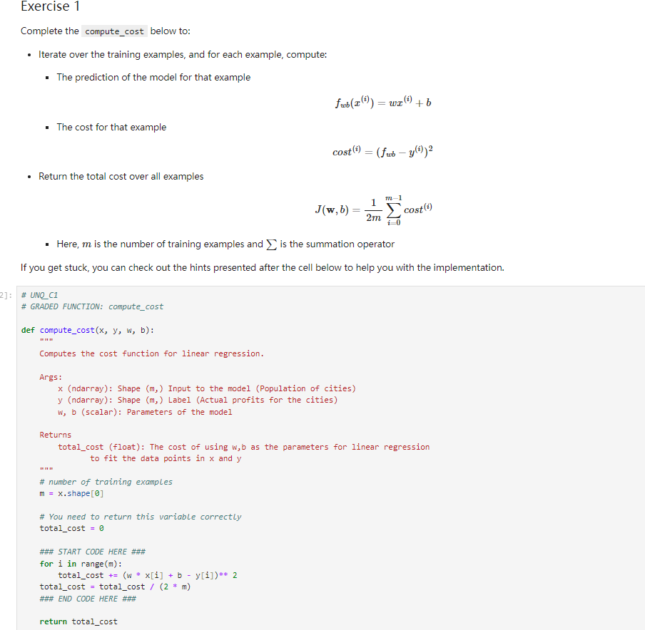

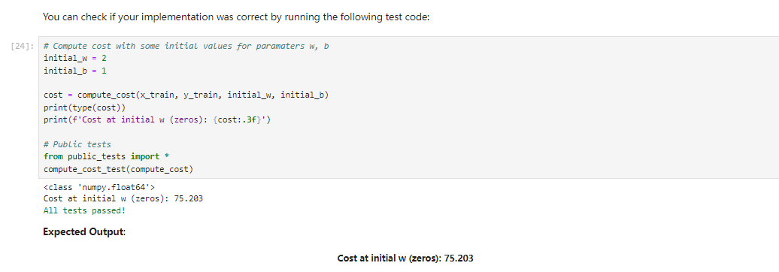

解析:根据题目上面所给出的提示我编写了线性回归的损失函数，利用循环逐个计算并求出总的损失函数。

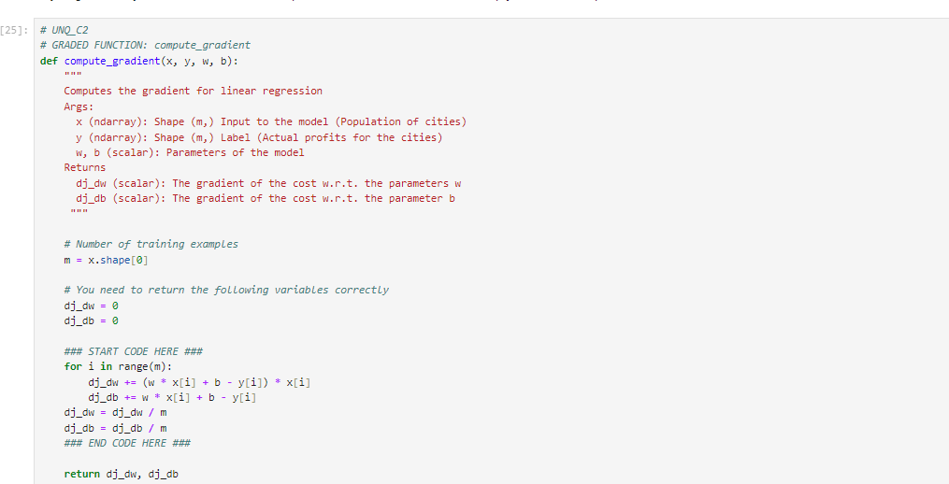

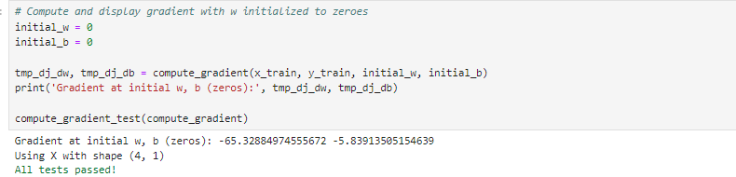

解析:在这个Exercise中我通过题目上方的提示利用循环同时更新参数并且返回了最终计算出的参数w和b

C1_W3_Logistic_Regression

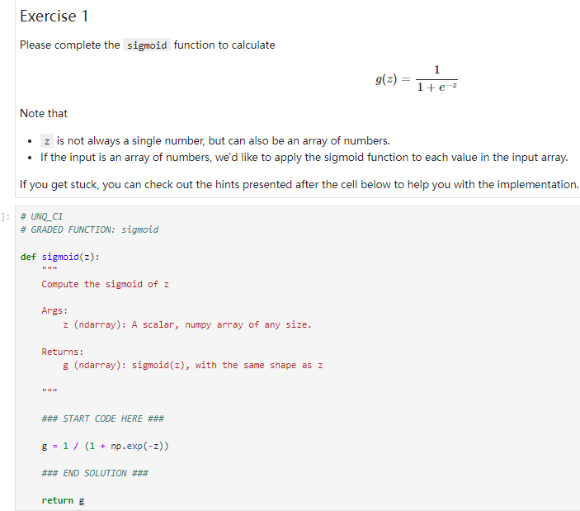

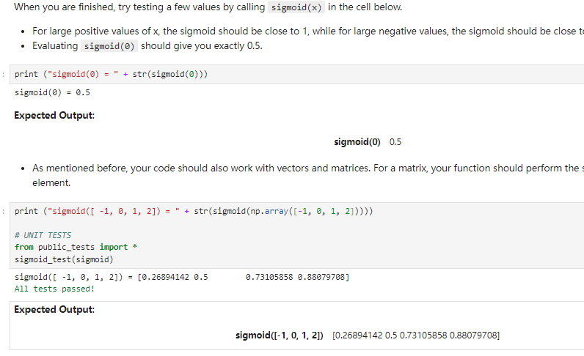

解析:在这个练习中我通过上方题目的提示自己编写出了Sigmoid函数并完成了所有测试。

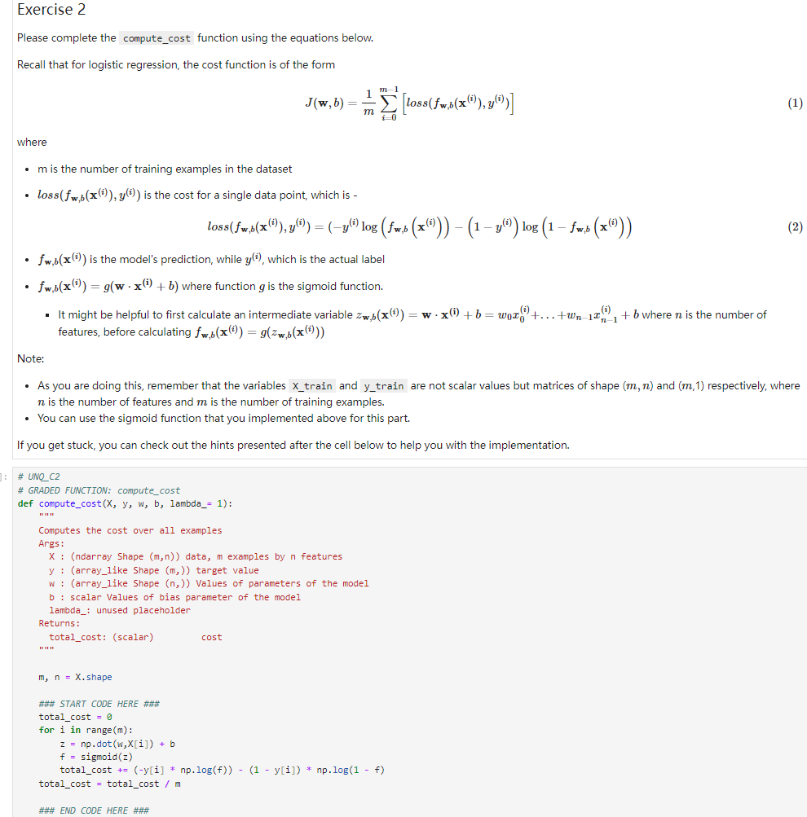

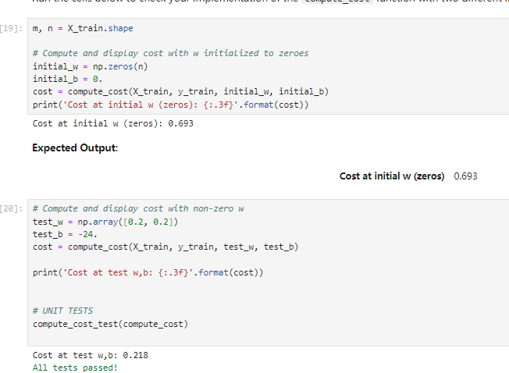

解析:在该练习中我根据上方的公式编程完成了逻辑回归中损失函数的计算函数，利用numpy中的log方法计算对数并且运用了循环来通过所有测试。

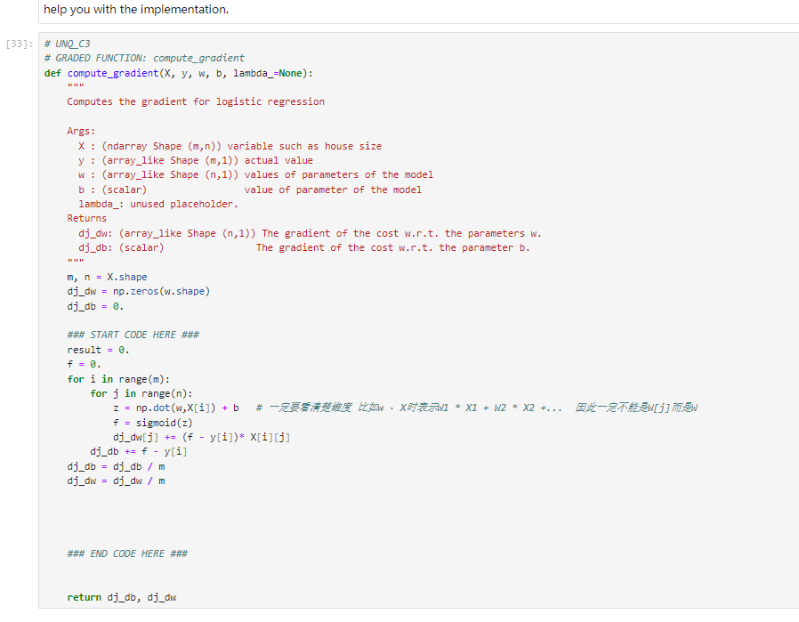

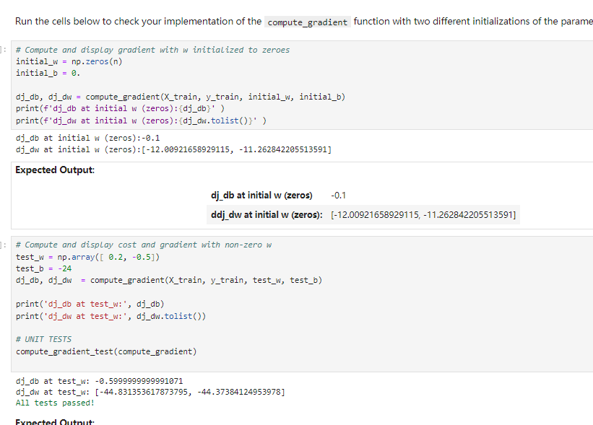

解析:在本练习中我完成了逻辑回归中梯度下降的运算，通过numpy中的dot来减少循环的次数，并且运用了之前编写好的sigmoid函数通过了所有的测试。

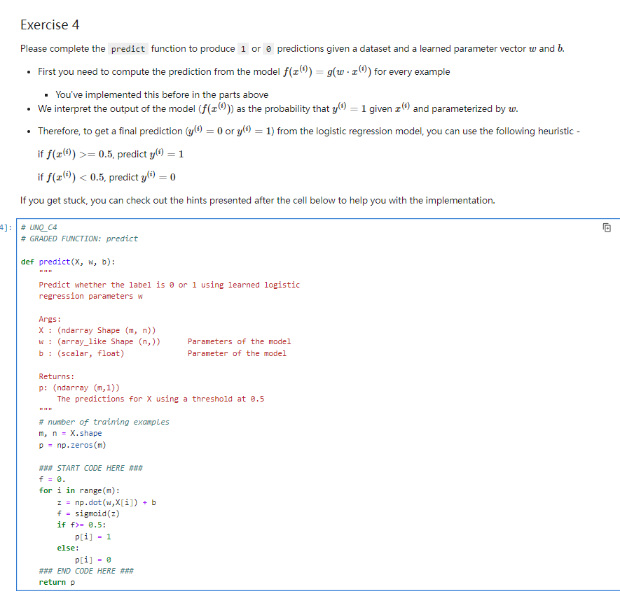

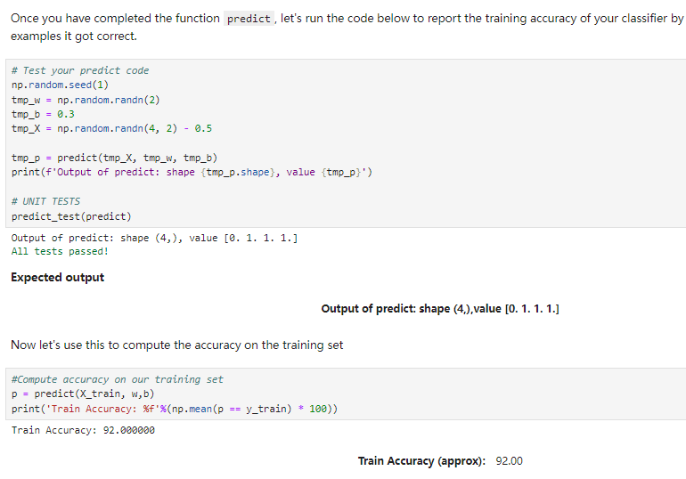

解析:在本次练习中我通过之前训练好的参数对数据进行了预测并且返回了正确的结果。

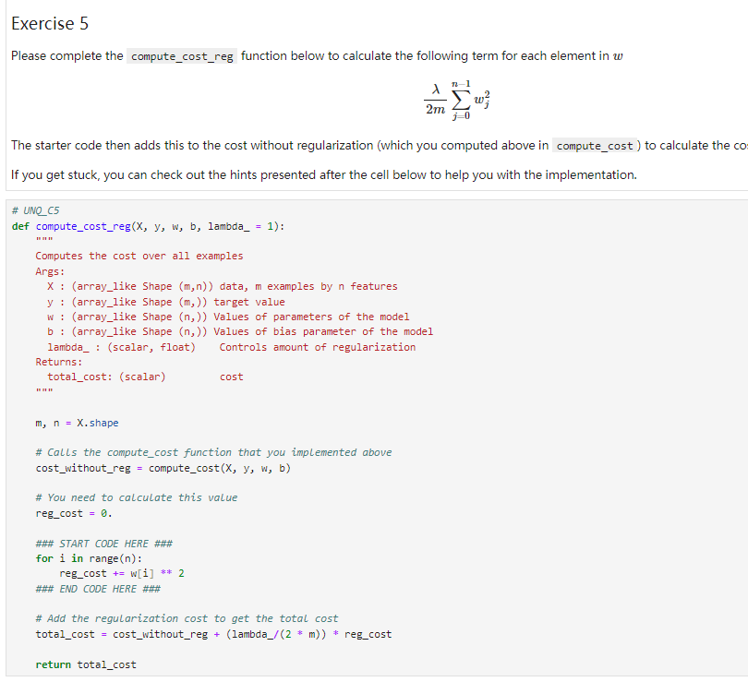

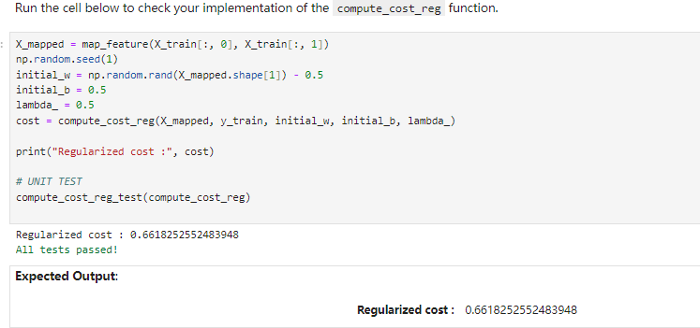

解析:根据题目所给出的公式添加正则化项进行计算损失，并通过了所有的测试。

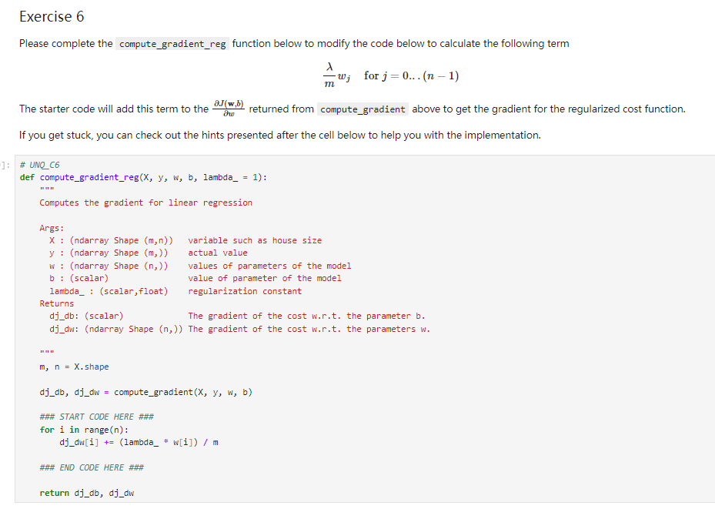

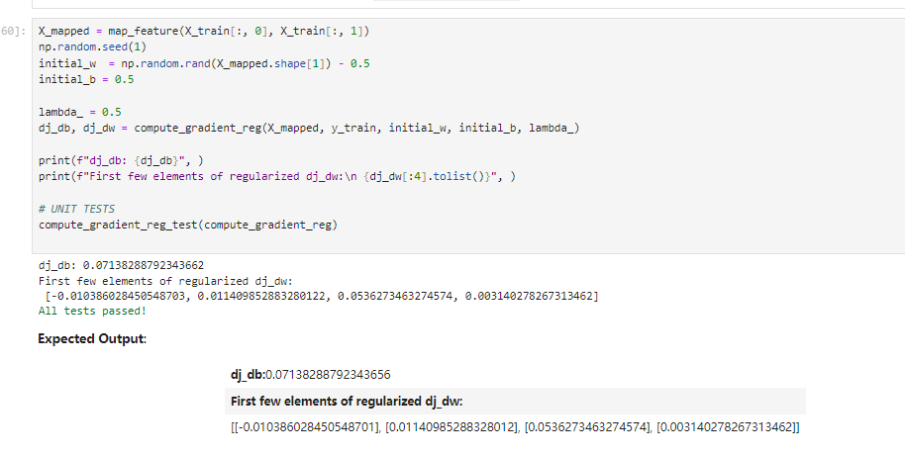

解析:在这个练习中通过对模型添加正则化项来修正参数解决过拟合的问题，使用循环根据题目所给公式解决问题。

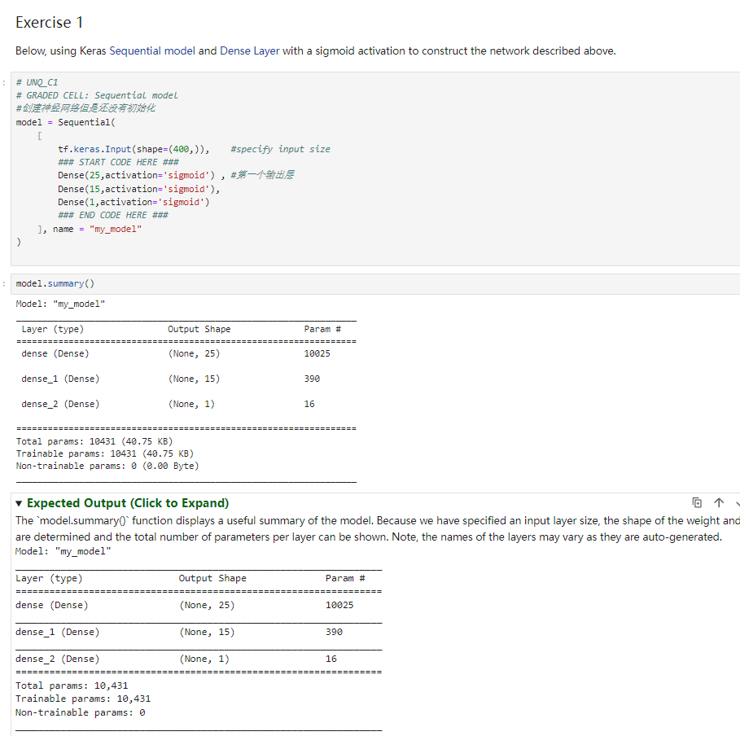

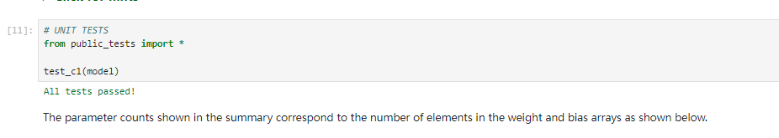

解析:在这个实验中根据题目的提示利用Tensorflow完成了最简单的神经网络的构建，每个激活层中都使用了sigmoid作为激活函数。

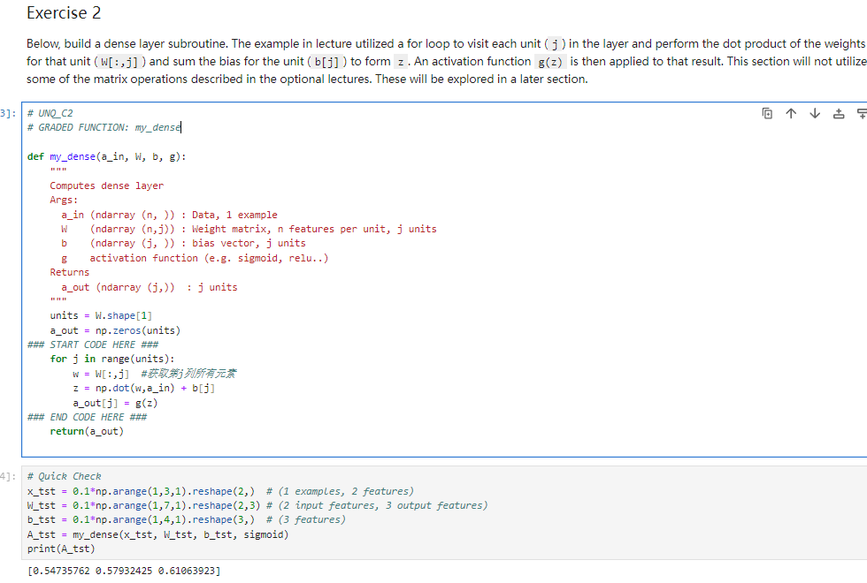

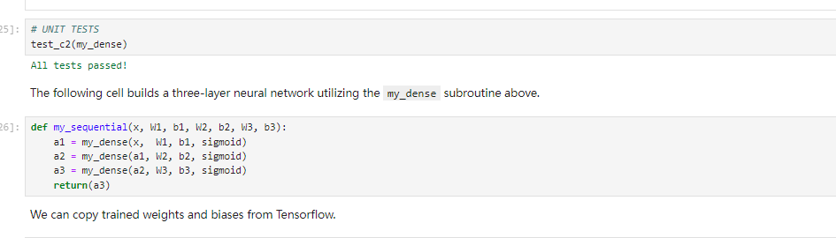

解析:根据题目中的提示通过循环以及numpy中的dot操作完成自己的神经网络的编写，通过Python中的切片操作获得j列的所有元素计算出sigmoid函数中所需的z变量。

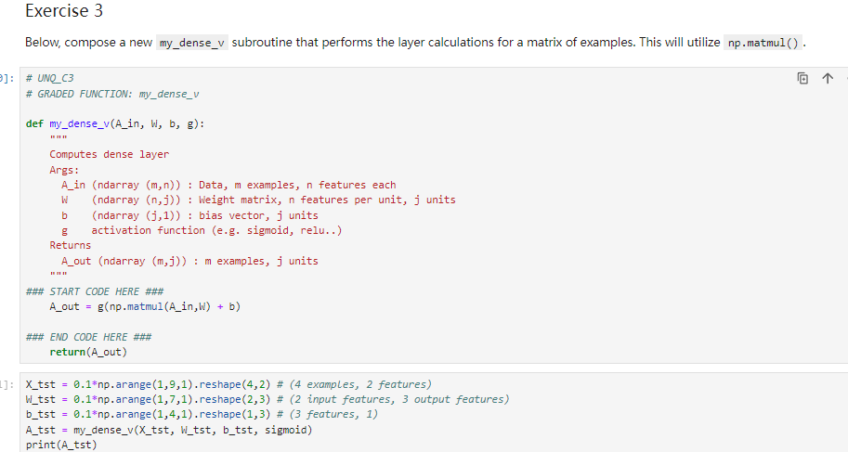

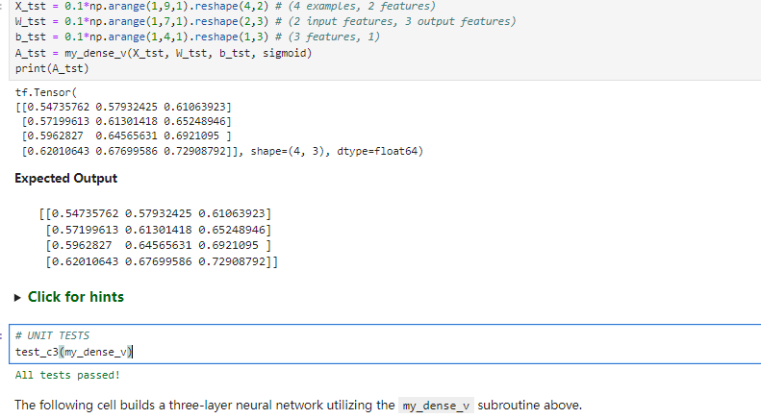

解析:根据题目的提示计算出sigmoid函数作为激活函数的输出结果，并且通过了所有测试。

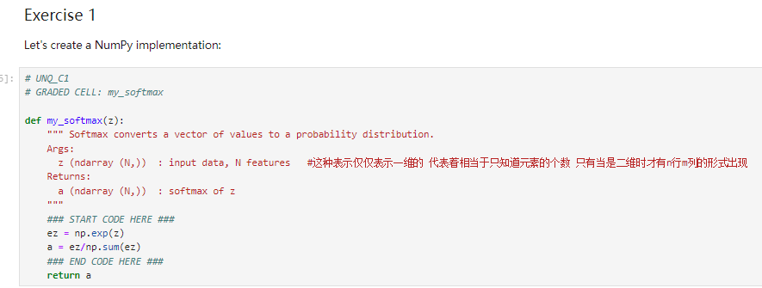

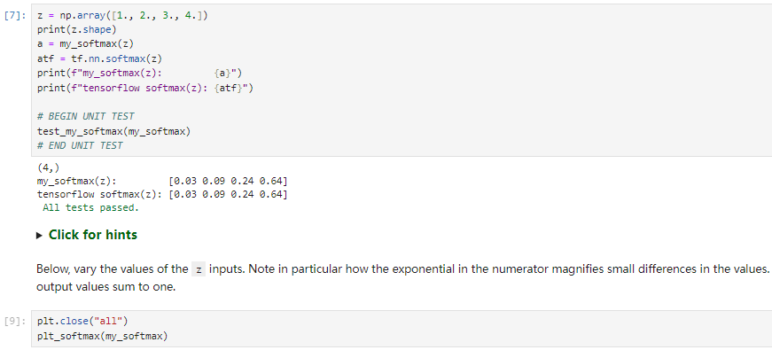

解析:在本次练习中利用了Numpy实现了softmax函数并且通过了所有测试。

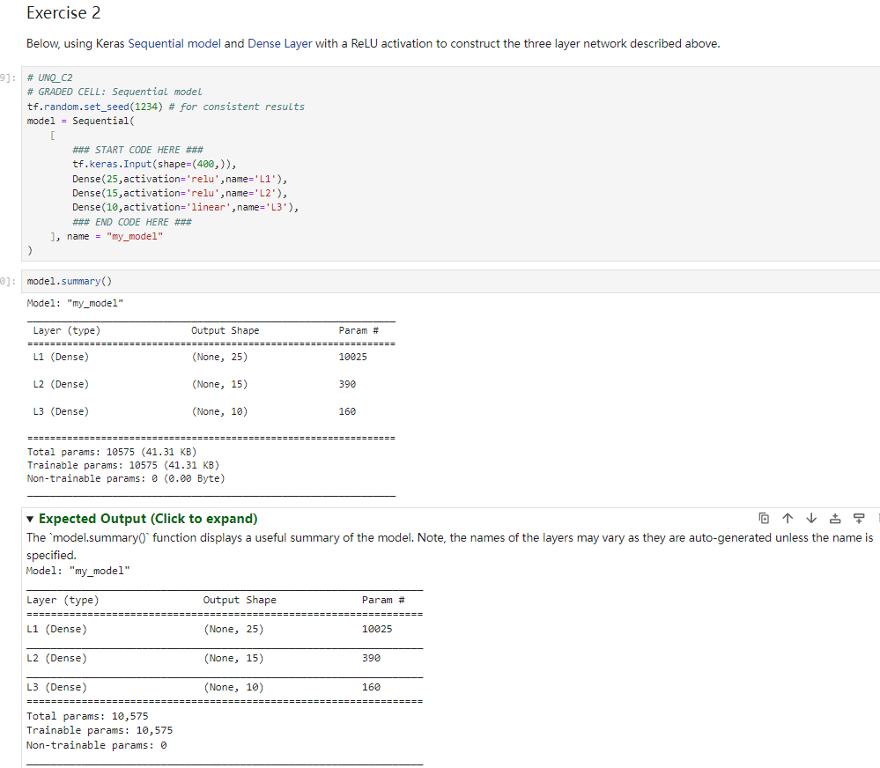

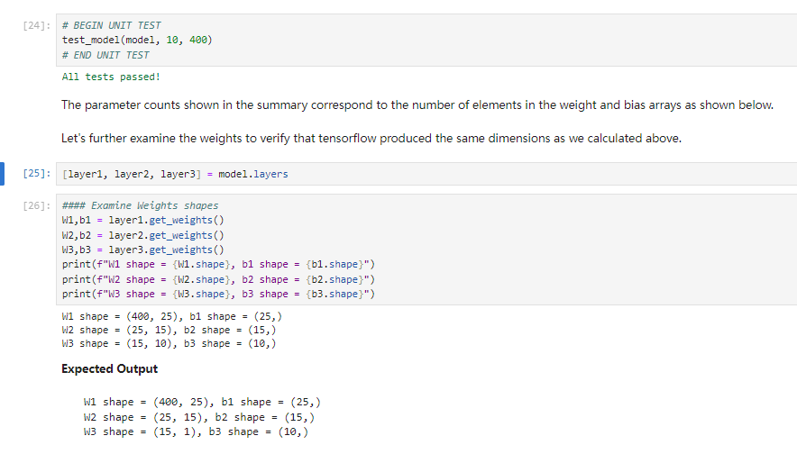

解析:在本次练习中通过Tensorflow编写以RELU作为激活函数的神经网络并且在最后一层输出层设置linear为激活函数。

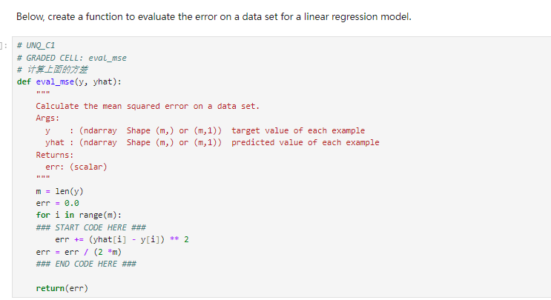

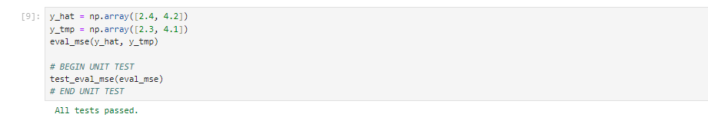

解析:在这次练习中实现了根据题目中给的公式编写出了计算方差的函数并且通过了所有的测试。

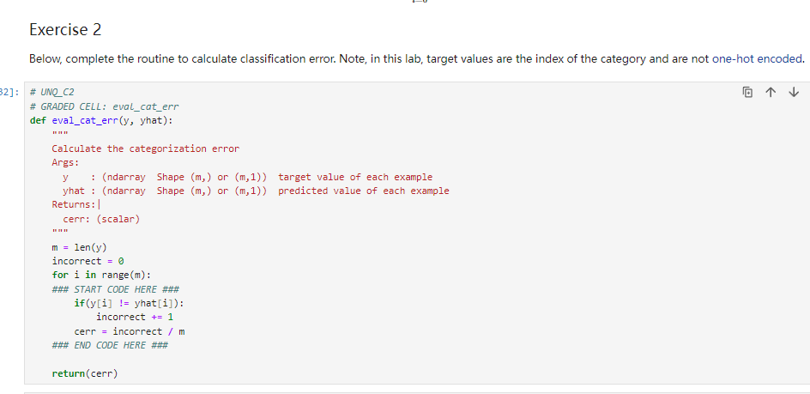

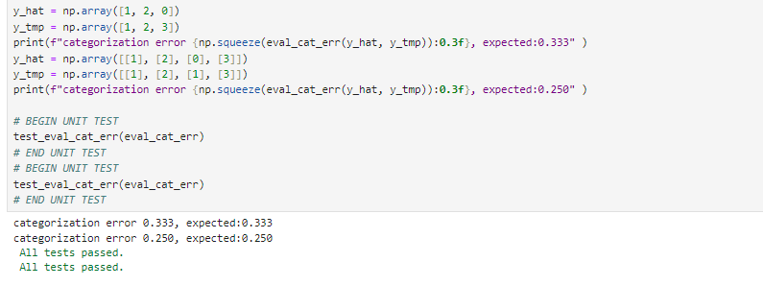

解析:在这次实验中通过题目所给出的公式编程实现了计算分类误差的函数并且通过了所有的测试。

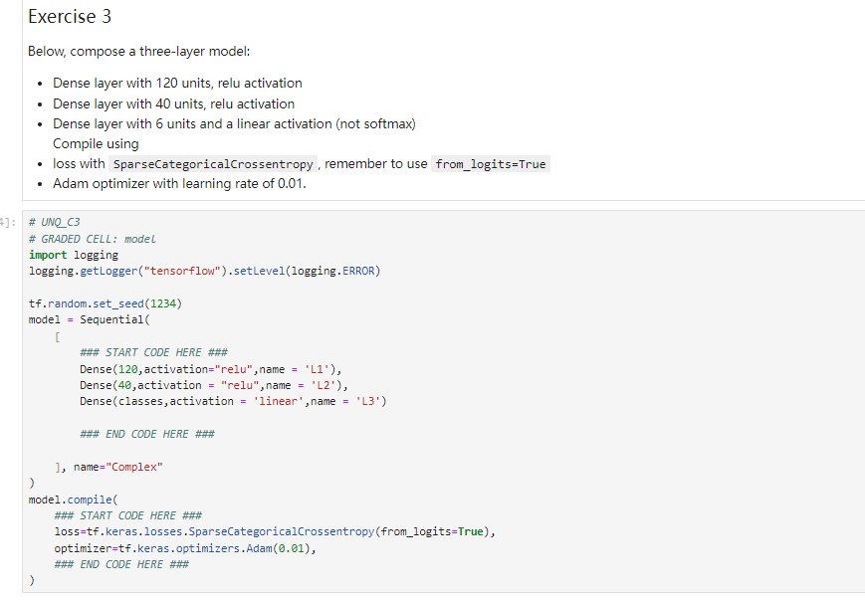

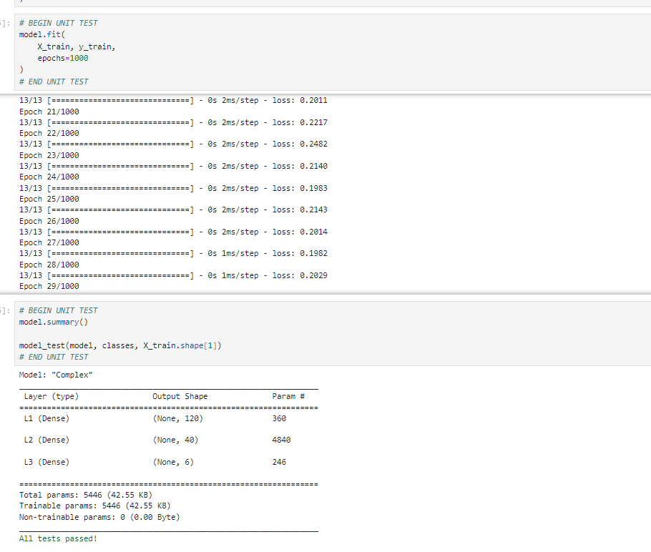

解析:在这个练习中利用TensorFlow完成了神经网络的构建，并且将Relu作为隐藏层激活函数，linear作为输出层的激活函数。

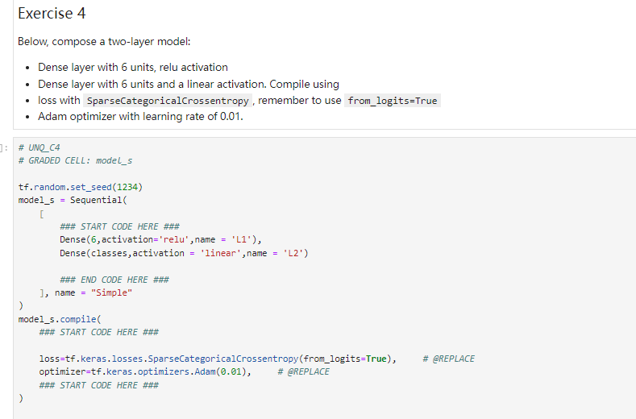

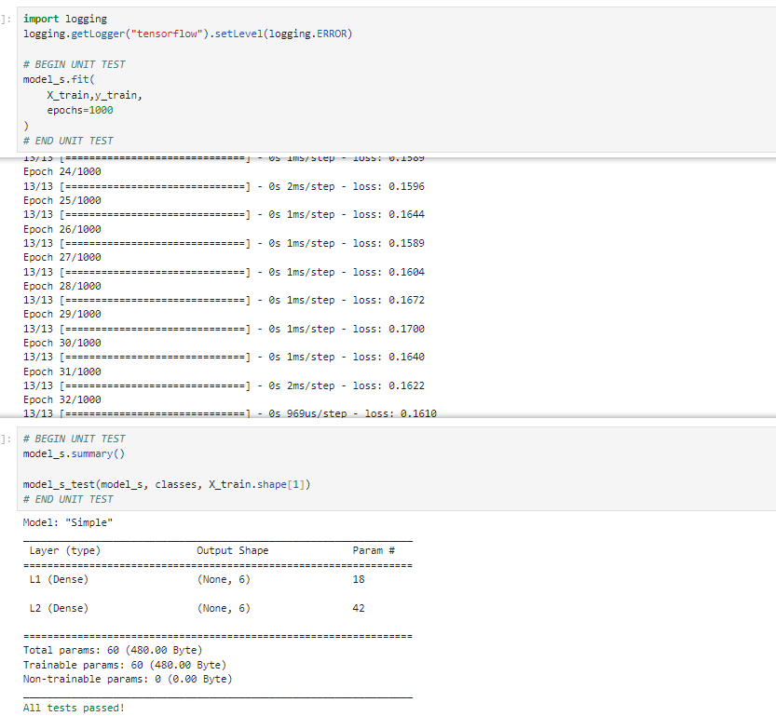

解析:在这个练习中我根据题目的提示使用Adam优化器来进行模型训练并且设置from_logits=True来减小舍入误差。

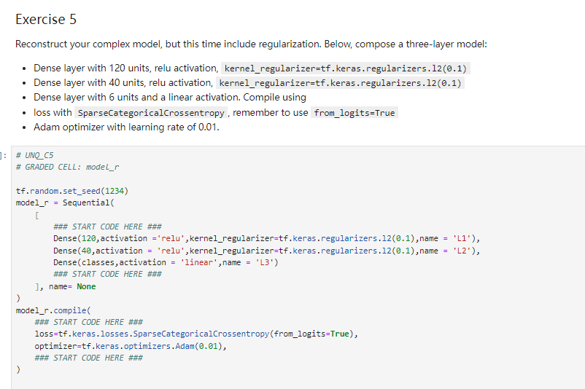

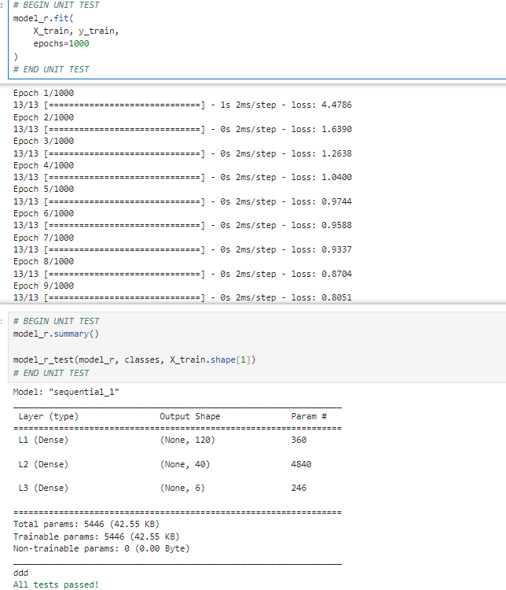

解析:在这次练习中根据题目的提示创建了一个更大的神经网络模型并且包含了正则化以及利用了Adam进行模型的训练，同时设置from_logits=True来降低舍入误差。

心得体会: 在完成所有编程作业后，我对机器学习的理解已经更加深入和全面。通过亲自动手编程实践，我不仅掌握了线性回归和逻辑回归这两种基础的机器学习模型，而且对损失函数的计算流程和向量化在加速模型训练中的关键作用有了深刻的体会。特别是在实现正则化相关的代码过程中，我深入理解了正则化项如何优化模型参数，以及它是如何显著影响参数值的调整。通过编写逻辑回归的相关函数，我不仅复习了逻辑回归的基本理论，也掌握了其在二分类问题中的实际应用。这种模型通过估计概率来进行分类决策，使得模型在处理实际问题时更加灵活和有效。在此基础上，我进一步学习了如何处理数据的不平衡和特征的选择问题，这对提高模型的泛化能力极为关键。在Advanced Learning课程中，我利用TensorFlow构建了多层神经网络，通过这一过程，我学到了如何选择和配置不同类型的激活函数，例如ReLU和Sigmoid，以及它们对模型性能的影响。同时，我也了解到减少舍入误差的重要性，并通过各种技术手段进行误差分析，探索了如何解决模型中的高方差和高偏差问题。在自己动手实现神经网络的过程中，我使用了Sigmoid函数和Numpy来构建简单的神经网络框架，并进行了模型训练。这一实践不仅巩固了我对神经网络结构的理解，还加深了我对反向传播和梯度下降算法的认识。通过这些实际编程经验，我学到了如何调整学习率和选择合适的优化器，这对优化训练过程和提高模型的学习效率至关重要。此外，我还探索了过拟合和欠拟合的问题，并通过实现和测试不同的正则化技术，如L1和L2正则化，来优化模型的性能。这些技术帮助模型在新的、未见过的数据上表现得更好，从而提高了模型的实用性和可靠性。总体来说，通过这些编程作业，我不仅对机器学习的理论有了深入的了解，而且通过实践学会了如何解决实际问题。这一系列的学习经历极大地激发了我对深入研究机器学习技术的兴趣，并对未来在此领域的发展充满期待。我期待将这些知识应用于更复杂的问题和项目中，以此来推动技术的进步和创新。